**邮E招电子招标系统操作手册**

**操**

**作**

**手**

**册**

**（供应商专用）**

目录

一、供应商注册 2

1.1供应商注册 2

1.2供应商信息变更 6

1.3手机号变更及修改密码 8

二 、移动端供应商注册 10

## 一、供应商注册

### 1.1供应商注册

访问采购管理系统，登录页面中点击【立即注册】按钮进入注册页面

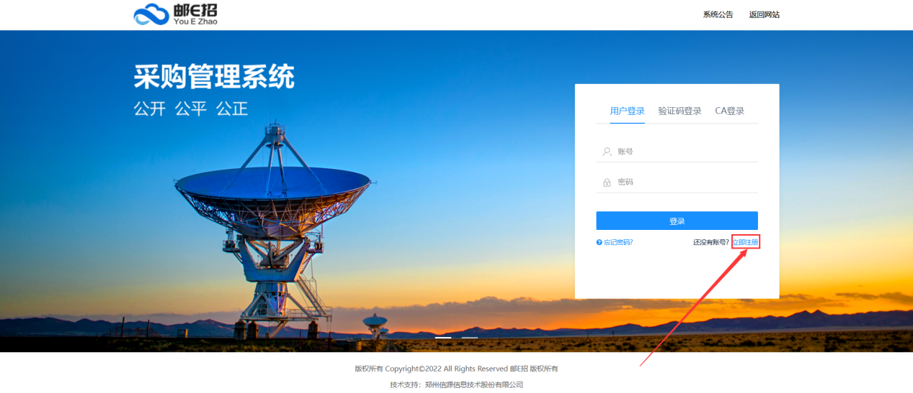

填写注册信息，点击获取验证码，验证成功后点击【注册并下一步】

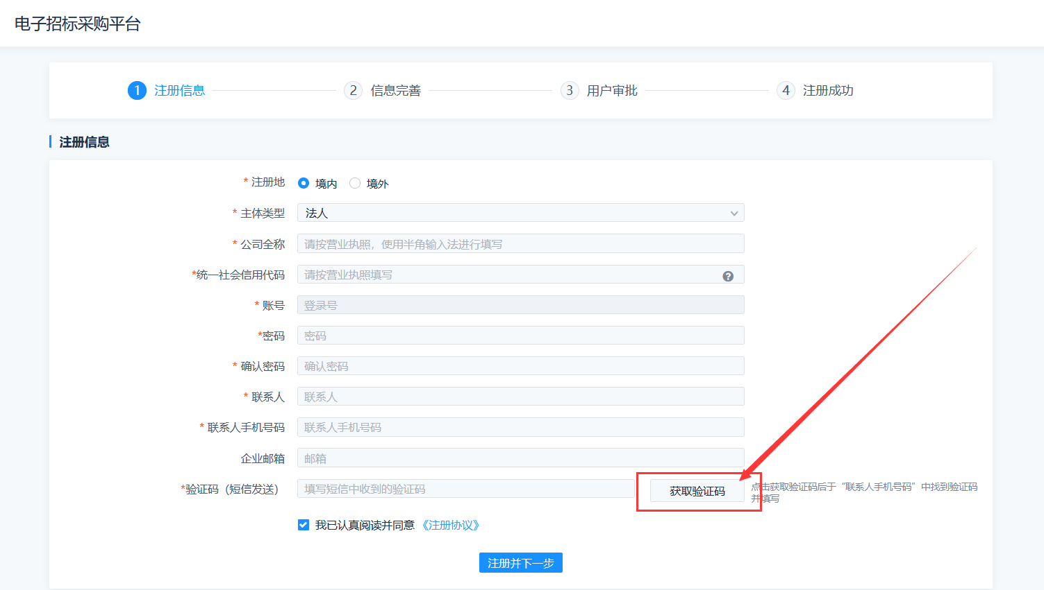

跳转到信息完善页面，继续完善相应信息

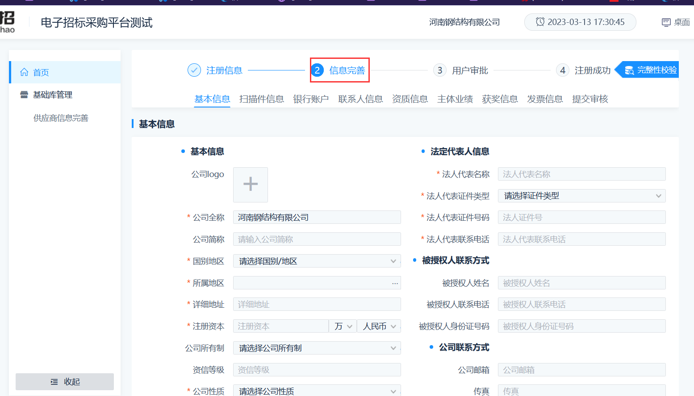

可以点击右上角【完整性校验】按钮验证信息完整性，根据系统提醒完善信息，如下图：

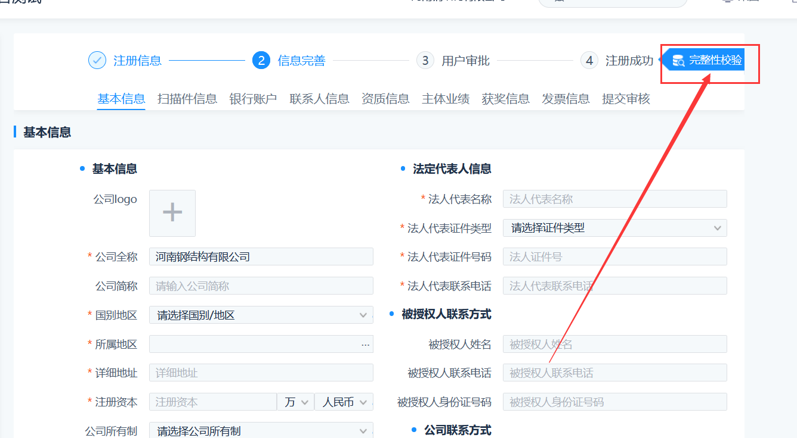

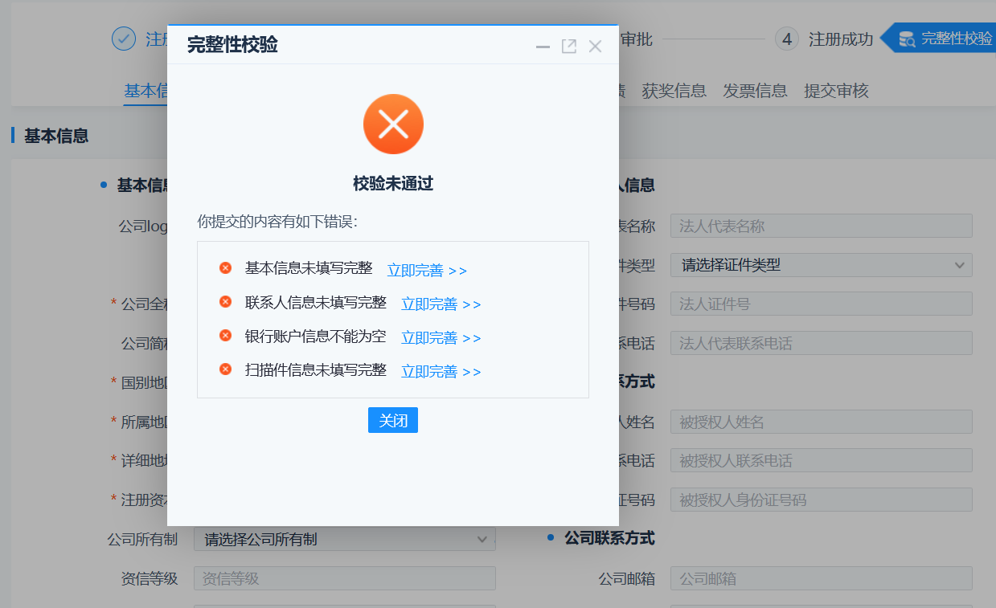

完整性校验通过后点击【提交审核】触发审批流程，等待相关人员审批完成后即为注册成功！

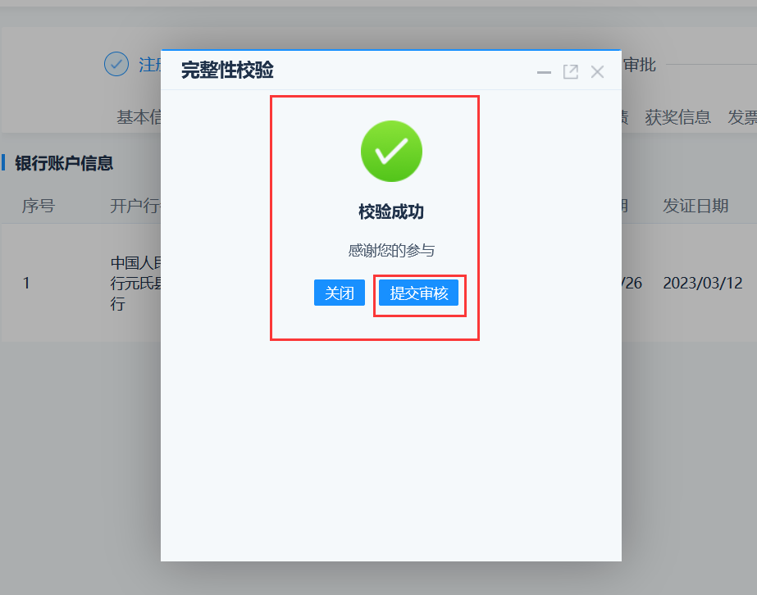

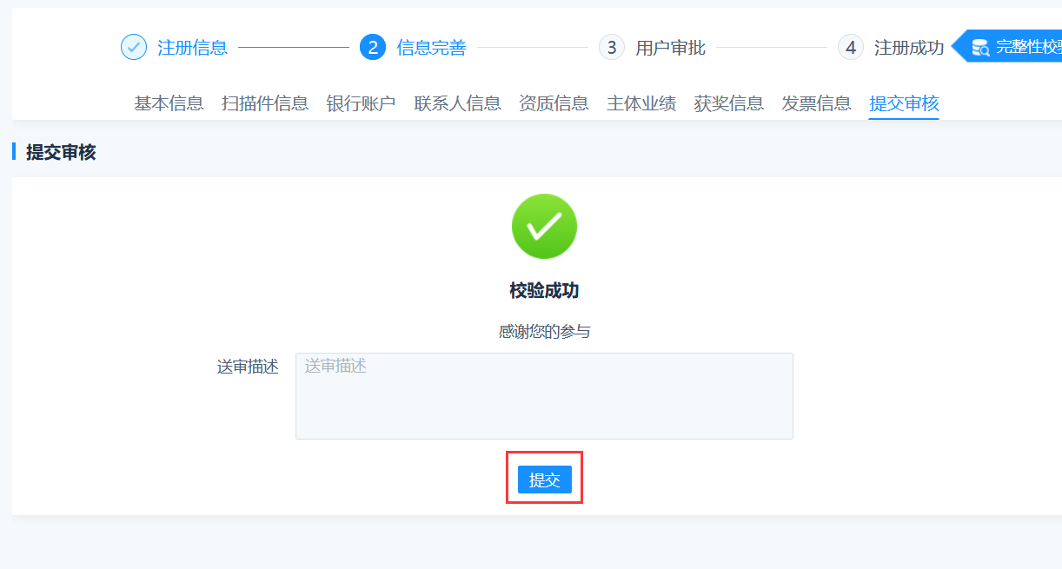

进入审核历史页面点击【流转日志】可以查看审批情况

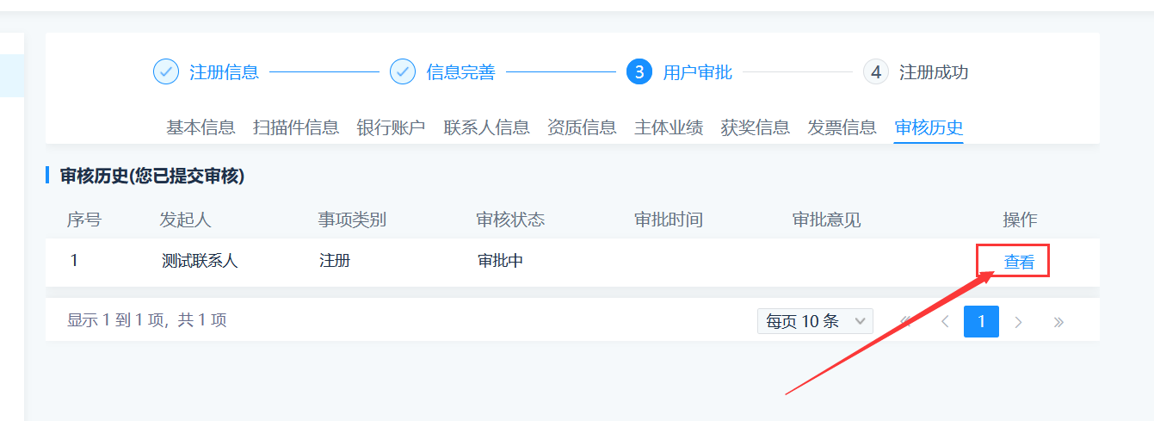

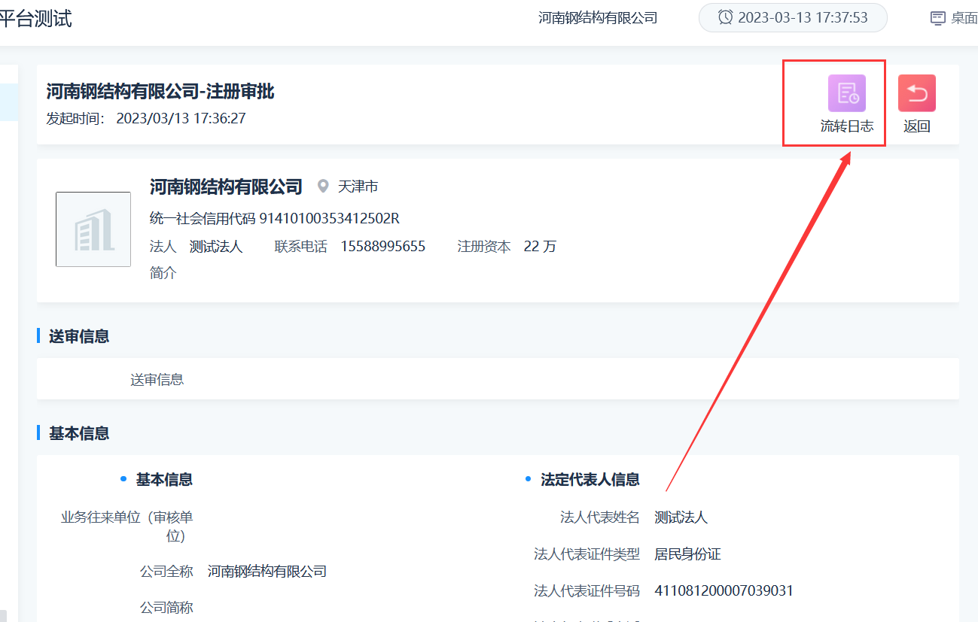

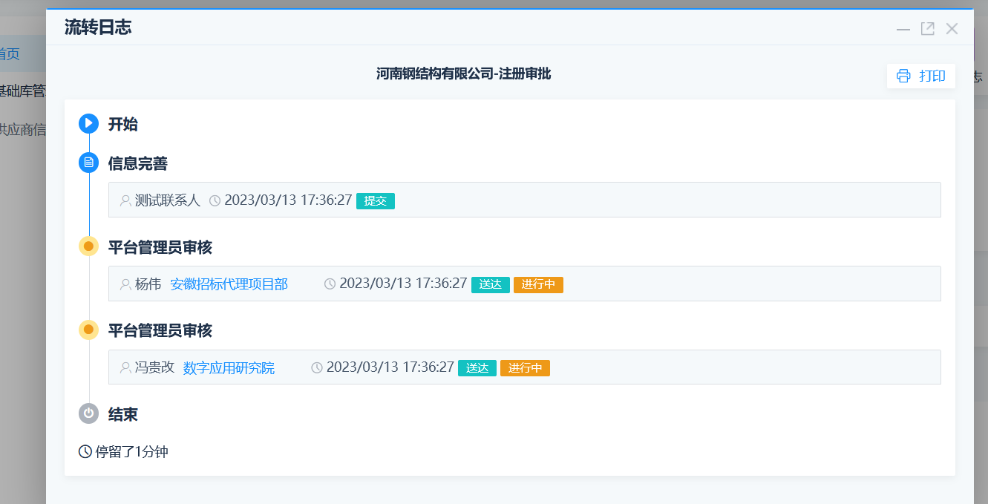

### 1.2供应商信息变更

登录系统后，点击【供应商信息完善】，在此页面完善/修改供应商信息

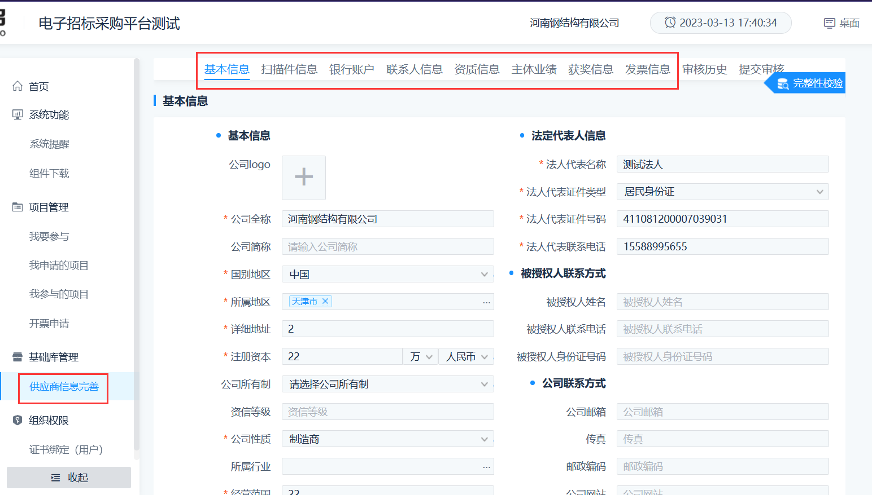

信息填写完成后，点击【提交审核】，页面上显示校验成功即可点击【提交】按钮触发供应商信息变更审批流程，等待相关人员审批完成后信息更新

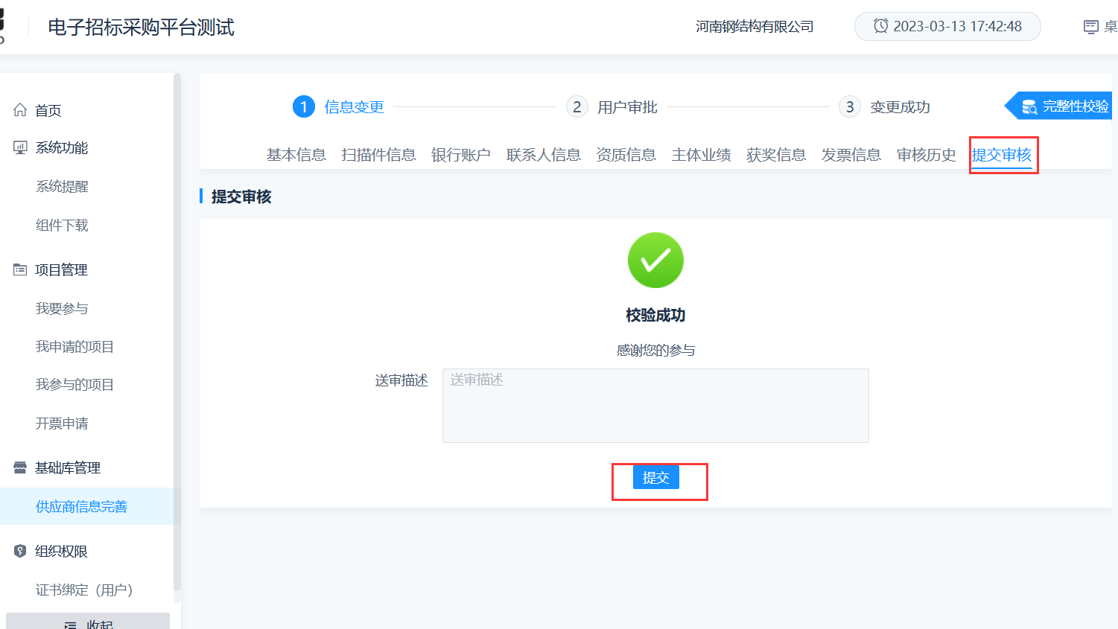

进入审核历史页面点击【流转日志】可以查看审批情况

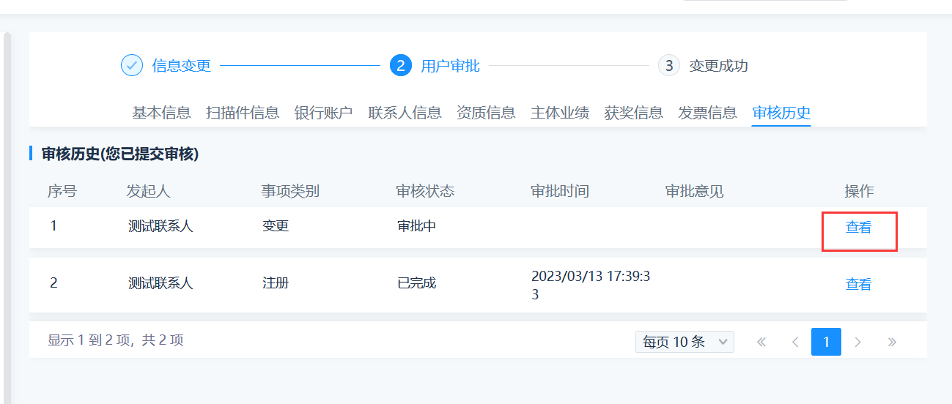

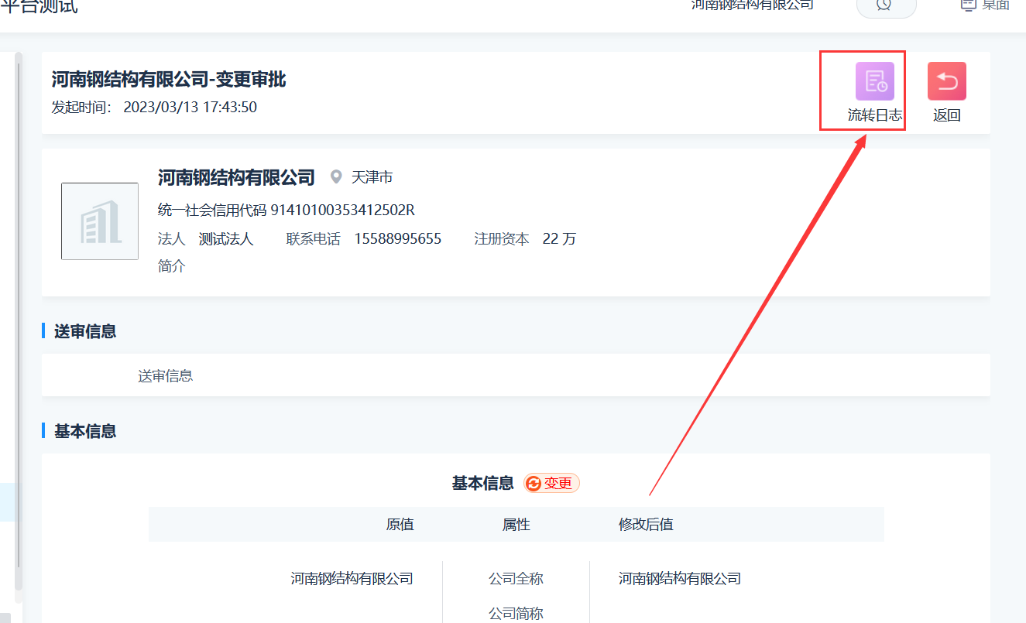

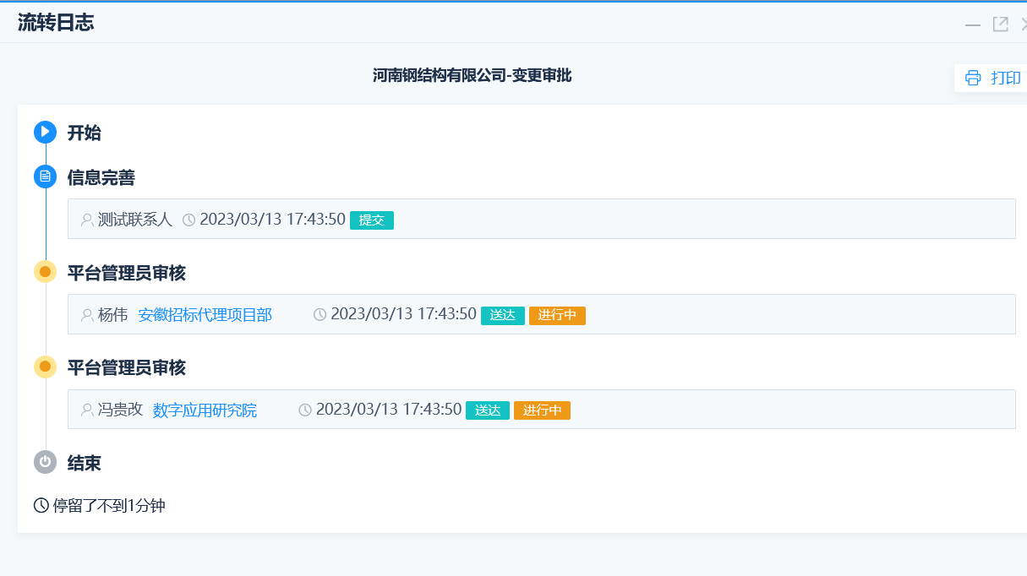

### 1.3手机号变更及修改密码

登录系统进入首页，在【个人资料】处可以变更手机号码，便于进行手机验证码登录

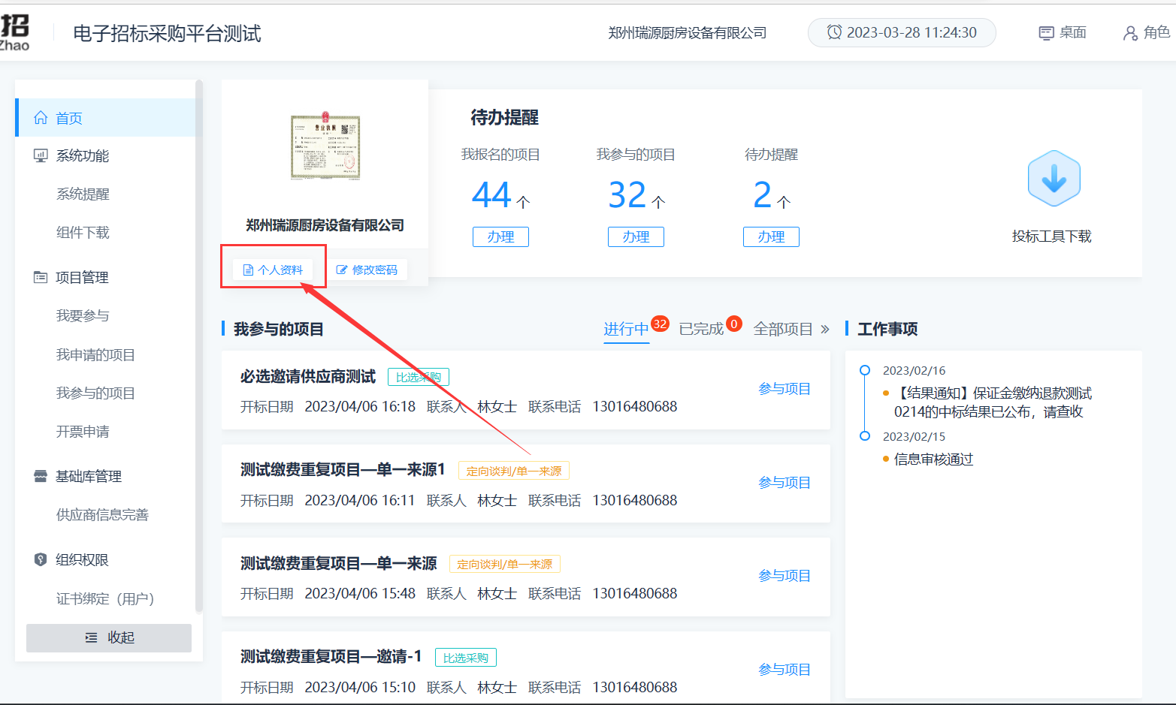

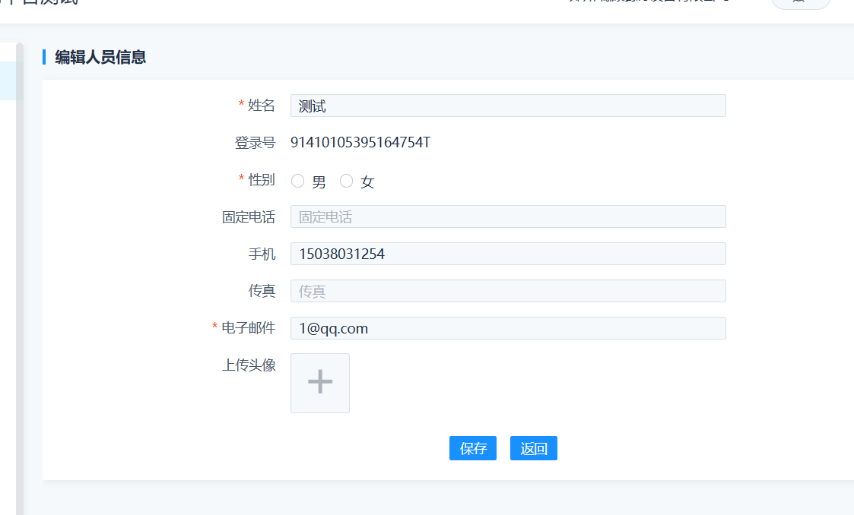

点击【修改密码】按钮即可修改登录密码

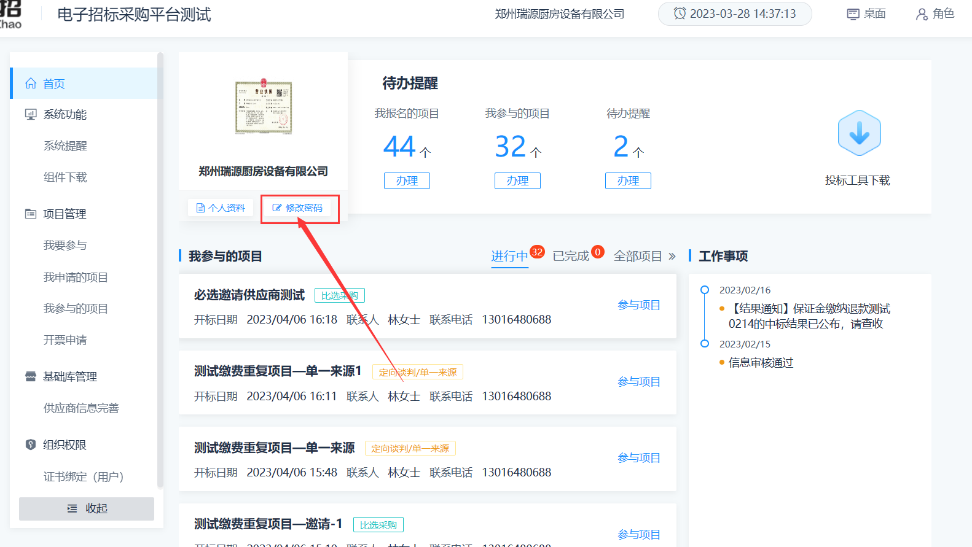

## 二 、移动端供应商注册

通过微信进入邮E招小程序登录页面，点击屏幕上方注册按钮

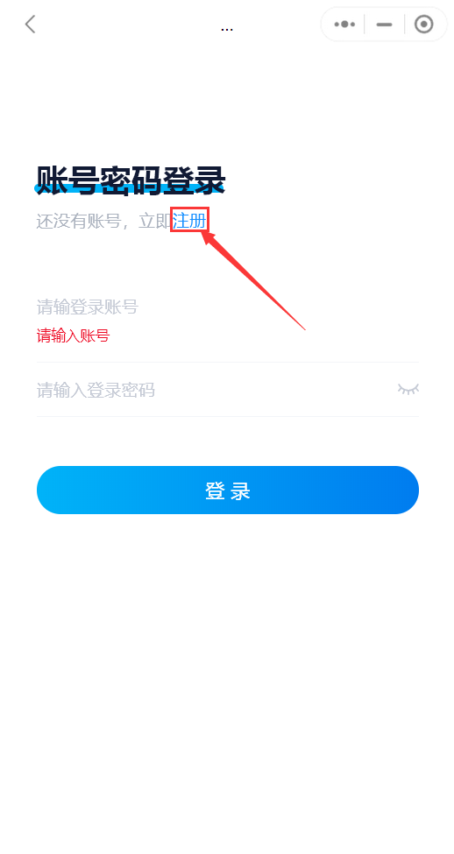

选择投标人注册

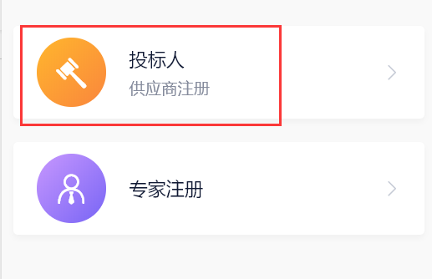

可以直接上传公司营业执照，小程序自动识别营业执照信息进行补全

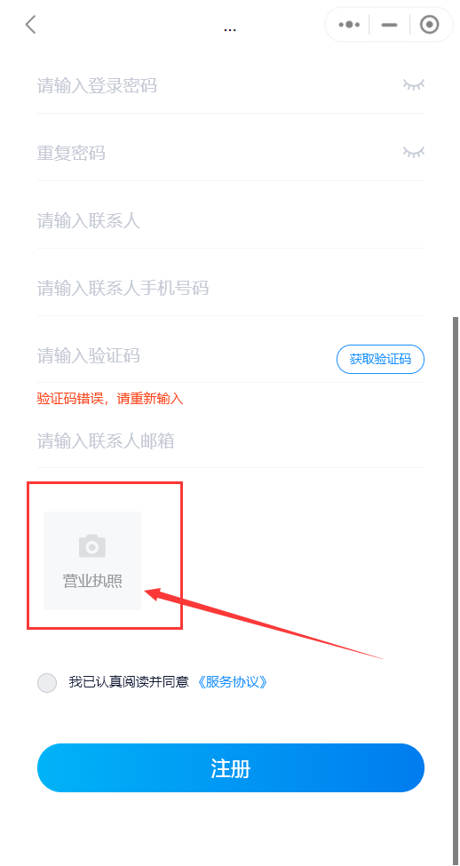

内容填写完成后，查看并勾选服务协议，点击注册按钮即可完成注册

*小程序端仅能满足供应商快速注册，如需完善企业信息可以使用账号密码登录pc端进行完善

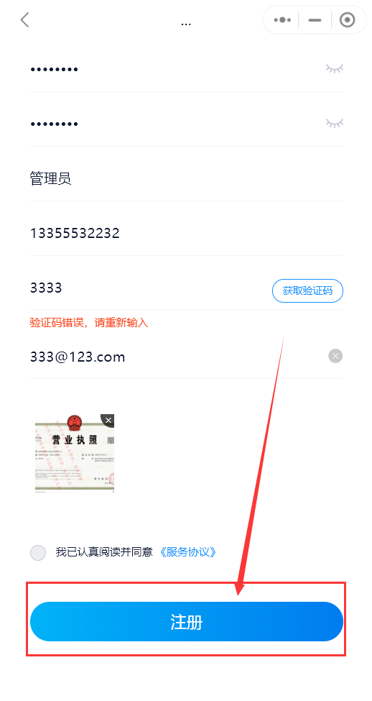

注册完成后在登录页面输入账号密码进行登录

